Люди труда: Звеньевой совхоза Бавлинского района, добившийся высоких результатов при возделывании кукурузы

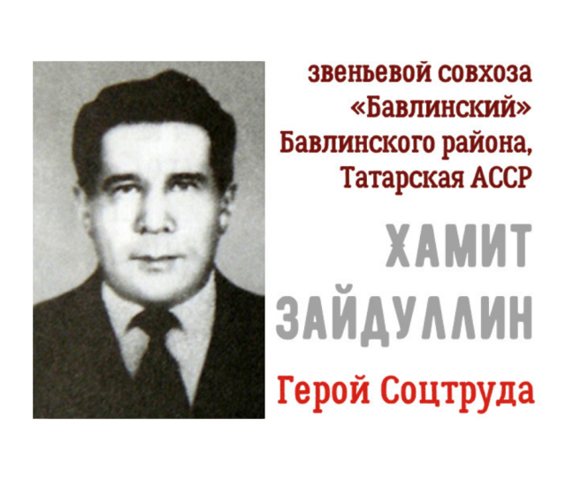
Сегодня герой нашей рубрики «Люди труда», в которой мы пишем о простых людях, снискавших почёт и уважение своим трудом, Зайдуллин Хамит Валиевич, много лет проработавший простым трактористом совхоза «Бавлинский».
Родился Хамит Валиевич 12 мая 1934 года в селе Суерметово Ермекеевского района Башкортостана. Когда Хамиту Валиевичу исполнилось десять лет, семья переехала в Бавлинский район Татарстана. Рос маленький Хамит в семье хлебороба, и не мыслил себе в будущем иной судьбы.
Времена были тяжелые, окончив 7 классов школы начал работать. Трудовую деятельность Хамит Валиевич начал трактористом совхоза «Бавлинский» Бавлинского района Татарской АССР. В 1952 г. стал работать помощником комбайнера. А через год успешно окончил курсы трактористов.
С 1960 года работал трактористом-кукурузоводом, звеньевым по возделыванию кукурузы в том же хозяйстве. Сложная техника подчинилась его умелым рукам.
Хамит Зайдуллин ежегодно добивался получения высоких урожаев зеленой массы, внедряя комплекс передовых агротехнических приемов, применявшихся в районе и республике при возделывании кукурузы. На площади в 154 гектара в 1963 году он сумел получить 520 центнеров зеленой массы кукурузы с гектара, в 1964 году — 510 центнеров с гектара, в 1965 году, неблагоприятном по климатическим условиям, — 410 центнеров с гектара при средней урожайности по совхозу 208 центнеров и по району — 101 центнер. Себестоимость одного центнера зеленой массы кукурузы в 1963 году составила 26 копеек, по совхозу — 83 копейки, в 1964 году — соответственно 28 и 43, в 1965 году — 39 и 65 копеек.
Высокая урожайность кукурузы позволила совхозу последние 3 года семилетки закладывать силос на зиму в объеме 150 % потребности, что сказалось на продуктивности скота. За эти годы надои на корову выросли на 490 килограммов. В 1965 году было надоено по 2409 килограммов молока, что на 391 килограмм больше, чем по району.
Работая на тракторе МТЗ, Хамит Зайдуллин добивался высоких производственно-экономических показателей при вспашке. Так, в 1965 году выработка на трактор составила 1010 гектаров мягкой пахоты, экономия горючего — 600 килограммов и запчастей — на 170 рублей.
Служба в армии закалила характер Хамита. Вернувшись домой, он снова стал трудиться на совхозных полях. Его трактор всегда был в строю. Не считался со временем, ведь в полеводстве все агроприемы надо выполнять качественно, в сжатые сроки. Поскольку в сельское хозяйство приходила новая агротехника, внедрялся передовой опыт, Хамит Валиевич почувствовал острую необходимость пополнения знаний.
За его плечами было 7 классов, и Хамит Зайдуллин в 34 года снова сел за школьную парту в вечерней школе. С 1962 г. звено, которым руководил Хамит Валиевич, стало возделывать кукурузу.
В 1963 г. Зайдуллин стал одним из первых ударников коммунистического труда в совхозе «Бавлинский». Указом Президиума Верховного Совета СССР от 23 июня 1966 года за успехи, достигнутые в увеличении производства и заготовок пшеницы, ржи, гречихи, других зерновых и кормовых культур и высокопроизводительном использовании техники, Хамиту Валиевичу присвоено звание Героя Социалистического Труда с вручением ордена Ленина и золотой медали «Серп и Молот».
Так страна отметила славный труд кукурузовода, сумевшего с товарищами добиться рекордного по тем временам результата - получить около 400 центнеров зеленой массы с каждого из 142 закрепленных за звеном гектаров.
Ударно работая на полях, Хамит Валиевич успевал также активно заниматься общественной работой в совхозе и районе. Был делегатом XXIV съезда КПСС.
В 1967 г., в честь 50-летия Великого Октября его имя было занесено в юбилейную республиканскую книгу Почета.
До ухода на пенсию продолжал преданно трудиться в родном совхозе «Бавлинский». Сейчас Хамита Валиевича уже нет с нами, но добрая память о нем живет в сердцах односельчан, а имя его внесено в «Книгу героев труда агропромышленного комплекса Татарстана».

